Frühjahrsskilauf 2025 in St. Anton am Arlberg, Tirol

**Tempo, Tanz und Touren**

**Sonnenplätze so weit das Auge reicht. Genussmomente von Hütte bis Fine-Dining. Der ganze Arlberg im Musikfieber und ein Abfahrtsspektakel, das die Waden schon beim Zusehen brennen lässt: So klingt das Frühjahr in St. Anton am Arlberg. Bei top-präparierten Pisten und einzigartigen Events begrüßen das Tiroler Bergdorf und seine Gastgeber bis einschließlich 22. April 2025 Urlauber zu den letzten Schwüngen der Wintersaison. Obendrein steht für Tourengeher die schönste Zeit des Jahres an. Neben dem „Tanzcafé Arlberg Music Festival“ und dem wohl legendärsten Abfahrtsrennen im Alpenraum  
„Der weisse Rausch“ sollten Gäste Highlights wie das 360-Grad-Bergpanorama der Valluga-Aussichtsplattform auf 2.811 Metern nicht verpassen – höchster Punkt im Skigebiet von St. Anton am Arlberg. Die Gemeinde verfügt außerdem über den höchstgelegenen ICE-Bahnhof weltweit.** [**www.stantonamarlberg.com**](http://www.stantonamarlberg.com)

**Für Erfahrene und Einsteiger – Frühlingszeit ist Skitourenzeit**

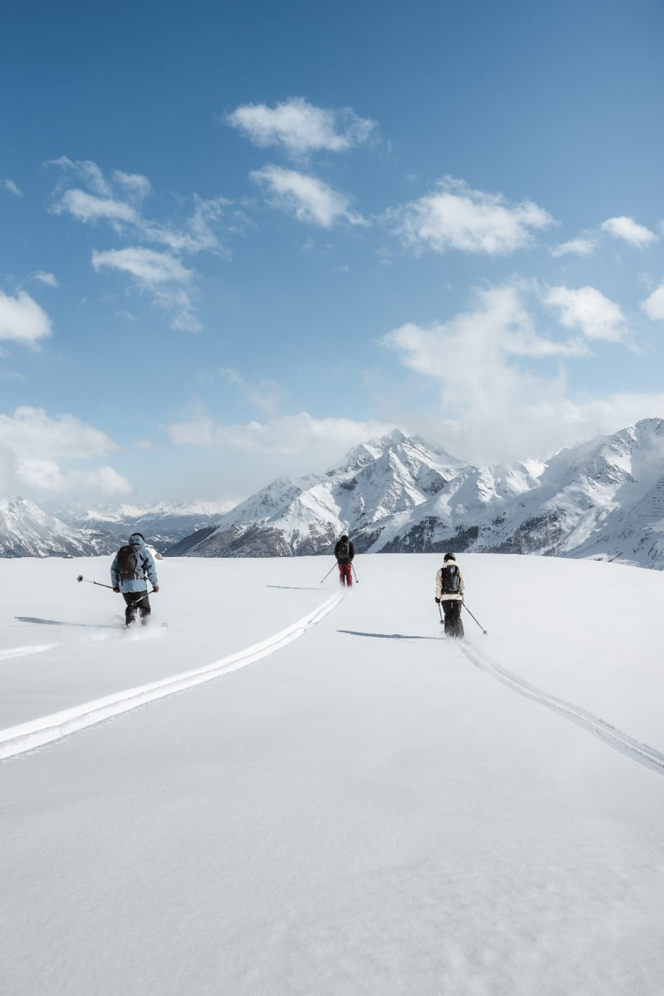

Nach dem Aufstieg folgt die Abfahrt – das sportliche Skigebiet von St. Anton am Arlberg eignet sich für Off-piste-Vergnügen aller Art, ob aus eigener Kraft oder per Bergbahn. © TVB St. Anton am Arlberg/Roman Huber

Ab März herrschen in St. Anton am Arlberg beste Bedingungen für Ausflüge ins Weiß, vor allem dank des Firns – eine ganz eigene Schneeart, die es nur im Frühling gibt, wenn die Tage länger und wärmer werden. Umrahmt von der spektakulären Arlberger Bergkulisse erwarten Skitourengeher bis weit in den April hinein **zahlreiche Varianten in allen Schwierigkeitsgraden**, etwa vom Rendl zur Kreuzjochspitze (mittel) oder ebenfalls vom Rendl über den Kartellsee zur Darmstädter Hütte (schwer). Staatlich geprüfte Berg- und Skiführer begleiten Neulinge mit allen wichtigen Infos rund um Ausrüstung, Gefahrenquellen und Sicherheit abseits der Pisten. Auch erfahrenen Tourengehern wird ein lokaler Guide empfohlen. Den Wetter- und Schneebericht sowie wichtige Infos rund ums Thema Sicherheit finden Interessierte stets aktuell unter [**www.stantonamarlberg.com**](https://www.stantonamarlberg.com/de/winter/outdoor/skitouren).

**Wenn Musik Berge versetzt – Tanzcafé Arlberg Music Festival**

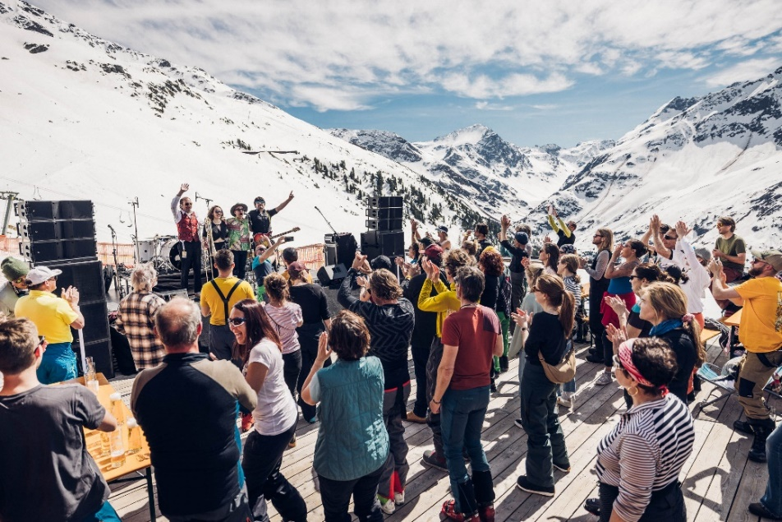

Mehr als 30 Konzerte in Pistennähe – im Frühjahr 2025 lässt das überregionale „Tanzcafé Arlberg Music Festival“ Tirol und Vorarlberg erneut näher zusammenwachsen. © TVB St. Anton am Arlberg/Simon Rainer

Zwei Bundesländer, fünf Orte, ein Festival: Pünktlich zum Frühjahrsskilauf vereint das **Tanzcafé Arlberg Music Festival** von **30. März bis 13. April 2025** Tirol und Vorarlberg zum Frühjahrs-Soundgipfel. Beim Line-up mit mehr als 30 Konzerten bleibt kaum ein musikalisches Genre auf der Strecke: Swing trifft auf Funk, Pop auf Reggae, Rap auf Mundart-Pop, Big-Band-Sounds auf Elektro, Brass auf Balkan Beats. Der Fokus des abwechslungsreichen Programms liegt auf renommierten Acts aus Österreich von internationalem Niveau. Nicht nur auf den großen Open-Air-Bühnen treten die Künstlerinnen und Künstler auf, auch in urigen Skihütten am Berg, auf Sonnenterrassen und in schicken Hotelbars in den Arlberg-Talorten St. Anton, St. Christoph (Tirol), Lech Zürs und Stuben (Vorarlberg). Urlauber genießen spannend besetzte Bühnen und Tanzflächen nur wenige Schwünge entfernt von einigen der wohl besten Skipisten weltweit. Der Eintritt zu allen Konzerten ist kostenlos. [**www.tanzcafe-arlberg.com**](http://www.tanzcafe-arlberg.com)

**Schluss im Schuss – Der weisse Rausch**

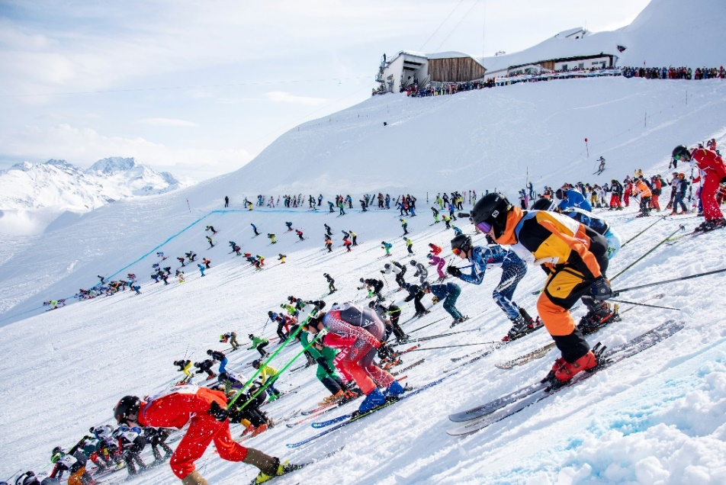

Den höchsten Punkt des Skigebiets im Rücken und 7,5 Kilometer unpräparierte Piste vor der Brust – das Kultrennen  
„Der weisse Rausch“ findet alljährlich kurz vor Ende der Wintersaison in St. Anton am Arlberg statt.

© TVB St. Anton am Arlberg/Patrick Säly

Noch einmal bis ganz nach oben gondeln, die Aussicht aufsaugen. Durchatmen, bevor die Bindungen klacken. Der Puls steigt, ein Schuss ertönt – **Der weisse Rausch** beginnt. Das spektakuläre Rennen beschließt traditionell die Skisaison in St. Anton am Arlberg. Am **19. April 2025** lässt der Abfahrtslauf die letzten Muskeln des Winters glühen, wenn 555 Skifahrer, Snowboarder und Telemarker aus aller Welt nach Massenstart am Vallugagrat gleichzeitig auf 7,5 Kilometern unpräparierter Piste ins Tal stürzen. Dabei mischen sich große Ambitionen und olympische Gedanken: Denn einige haben eine Medaille im Visier, andere genießen den Trubel in gemächlicherem Tempo. Tipp: Die [Anmeldung](https://der-weisse-rausch.at/at/information/anmeldung) öffnet bereits am 1. Dezember 2024, meist sind die Startplätze innerhalb kürzester Zeit vergeben. Alle Infos und das stimmungsvolle [Aftermovie](http://Aftermovie) vom Vorjahresrennen unter [**www.stantonamarlberg.com**](https://www.stantonamarlberg.com/de/events/winter/der-weisse-rausch)

***Über St. Anton am Arlberg.*** *St. Anton am Arlberg gilt als einer der renommiertesten Wintersportorte weltweit. Pisten- und Freeride-Fans aus mehr als 50 Nationen besuchen jedes Jahr das Bergdorf und sein Skigebiet mit insgesamt mehr als 300 Kilometer markierten Abfahrten, 200 Kilometer Varianten im freien Gelände sowie 85 Liften und Bahnen. Die Arlberg-Arena erstreckt sich von St. Anton am Arlberg und St. Christoph in Tirol über Stuben, Lech und Zürs bis nach Warth und Schröcken in Vorarlberg. Langlaufen, Winterwandern oder die Fahrt auf einer der kurvenreichen Rodelbahnen der Region stehen ebenso für St. Anton am Arlberg wie Events mit Kult-Charakter, internationale Sportveranstaltungen oder die mehrfach ausgezeichnete Tiroler Küche. Die „Wiege des alpinen Skilaufs“ ist zudem Gründungsmitglied von „Best of the Alps“, dem Qualitätsverbund der 10 Top-Alpendestinationen.*